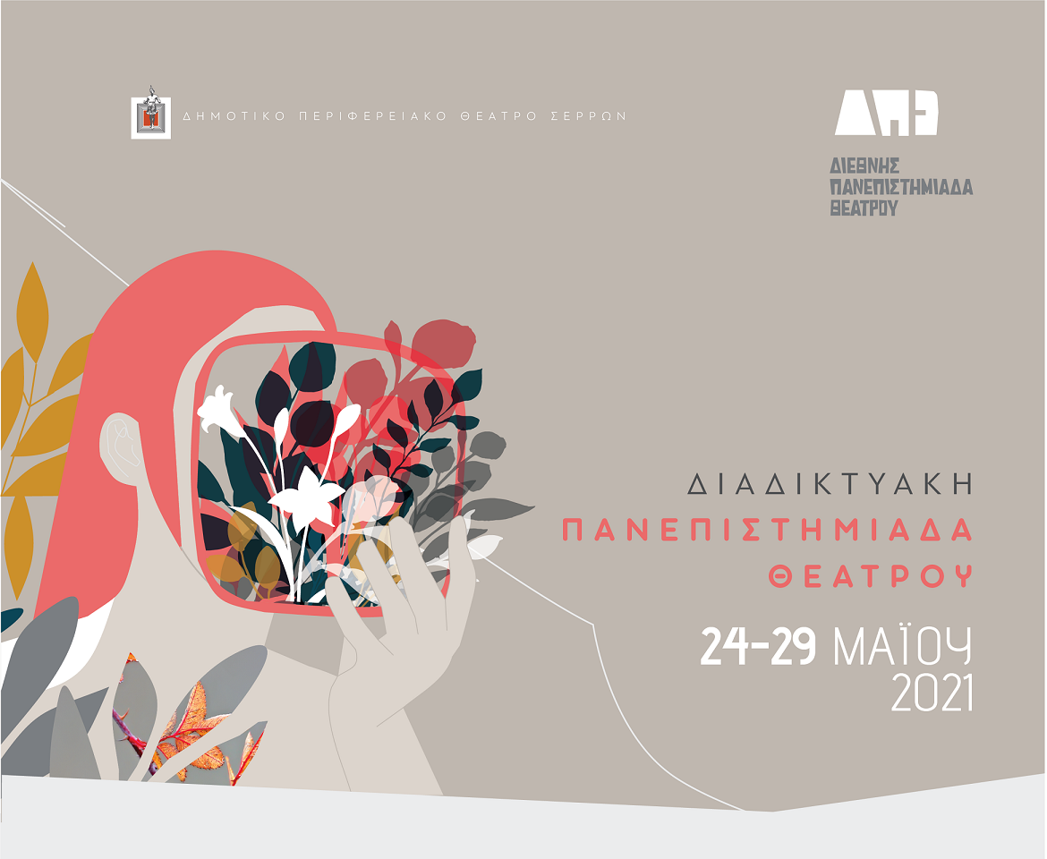
ΔΙΑΔΙΚΤΥΑΚΗ ΠΑΝΕΠΙΣΤΗΜΙΑΔΑ ΘΕΑΤΡΟΥ
24 έως 29 ΜΑΙΟΥ 2021
Πρόγραμμα Διαδικτυακής Πανεπιστημιάδας
ΕΝΑΡΞΗ
ΔΕΥΤΕΡΑ 24 ΜΑΪΟΥ / Ώρα : 8.15΄
Το ΔΗ.ΠΕ.ΘΕ. Σερρών ανοίγει την διαδικτυακή πύλη της Πανεπιστημιάδας φοιτητικού θεάτρου γιορτάζοντας την έναρξη της μέσω της ποίησης.
Θα ακουστούν τα ποιήματα :
«Η Σονάτα του Σεληνόφωτος» του Γ. Ρίτσου
Απαγγελία : Καλλιόπη Ευαγγελίδου
«Το Καπνοπωλείο» του Φ.Πεσσόα
Απαγγελία : Βασιλική Δαλίσκα
Παρουσίαση : Αστερόπη Χαριτίδου
Ακολουθεί στις 9.00΄μ.μ. η προβολή του έργου
«Ενθυμήματα Στρατιωτικά της Επαναστάσεως των Ελλήνων 1821-1833»
του Νικόλαου Κασομούλη
από την Φοιτητική Θεατρική Ομάδα Παν/κων Τμημάτων Αγρινίου
ΤΡΙΤΗ 25 ΜΑΙΟΥ
1^{η} Προβολή - Ώρα : 9.00΄μ.μ.
«Λόρδος Βύρων και Έλγιν» βασισμένο στο ομώνυμο βιβλίο της Ελένης Σβορώνου
Φοιτητική Θεατρική Ομάδα του Ομίλου ΟΡΦΕΑ – Σερρών
Σύμπραξη: ΤΕΦΑΑ-ΑΠΘ και ΔΙ.ΠΑ.Ε Παράρτημα Σερρών
2^{η} Προβολή - Ώρα : 9.30΄μ.μ.
«Λόρδος Βύρων» του Αλέκου Λιδωρίκη
από την ομάδα «Το τρίτο κουδούνι» του Πανεπιστημίου Δυτικής Αττικής
ΤΕΤΑΡΤΗ 26 ΜΑΙΟΥ
1^{η} Προβολή - Ώρα : 9.00΄μ.μ.
«Το ποίημα της» σε κείμενα της ομάδας Verba Volant
του Διεθνούς Πανεπιστημίου Ελλάδος, Τ.Ε.Ι Κεντρικής Μακεδονίας, Σέρρες
2^{η} Προβολή - Ώρα : 9.30΄μ.μ.
«Αόρατος κόσμος»
Σχολή Καλών Τεχνών, Πανεπιστήμιο Πελοποννήσου, Τμήμα Παραστατικών και Ψηφιακών Τεχνών
ΠΕΜΠΤΗ 27 ΜΑΙΟΥ
1^{η} Προβολή - Ώρα : 9.00΄μ.μ.
«Χρονικά Ελευθερίας» της Φοιτητικής Θεατρικής Ομάδας «Φως»
Πανεπιστήμιο Αιγαίου
2η Προβολή - Ώρα : 9.30΄μ.μ.
«Δε θα σβηστή ό,τι δε σβήνεται» του Ιβάν Βάζωφ
Θεατρική Ομάδα Φοιτητών Τμήματος Νεοελληνικών Σπουδών
University οf PLOVDIV – Βουλγαρία
ΠΑΡΑΣΚΕΥΗ 28 ΜΑΙΟΥ
1000 FACES PROJECT με οδηγό την μέθοδο της Λωξάνδρας Λούκας
Σεμινάριο με την κ. Ελένη Δημοπούλου
Καλλιτεχνική Διευθύντρια της ομάδας «ΕΝ ΔΥΝΑΜΕΙ»
7.00΄μ.μ έως 8.30΄ μέσω zoom
Προβολή - Ώρα : 9.00΄μ.μ.
«Ευημερία Νάρκη» από την ομάδα «Τρίτος Όροφος»
Πανεπιστήμιο Θεσσαλίας
ΣΑΒΒΑΤΟ 29 ΜΑΙΟΥ
Συναυλία λήξης Πανεπιστημιάδας - Ώρα : 9.00΄μ.μ.
Οι Serres Voices μας ταξιδεύουν στις “Μουσικές του 60”.

Δ Η Μ Ο Τ Ι Κ Ο Π Ε Ρ Ι Φ Ε Ρ Ε Ι Α Κ Ο Θ Ε Α Τ Ρ Ο Σ Ε Ρ Ρ Ω Ν
___ ___________________________________ ____________________________________
Π. Κωστοπούλου 4, Σέρρες, τηλ: 2321054585, fax: 2321054725, e-mail: dipetheserron@gmail.com http://www.dipetheserron.gr

